Mall GmbH
Hüfinger Str. 39-45
78166 Donaueschingen
Deutschland

Markus Böll
Pressesprecher
Telefon: +49 771 8005-131
Telefax: +49 771 8005-3131
markus.boell@mall.info

Dr. Christine Scheib
Presseabteilung
Telefon: +49 771 8005-133
Telefax: +49 771 8005-3133
christine.scheib@mall.info

24. August 2015
Neuer Bereich Dienstleistungen unter www.mall.info

Mall-Dienstleistungen: Komplettes Angebot online
Die Mall GmbH trägt der steigenden Bedeutung ihres Dienstleistungsbereichs Rechnung und hat ihr komplettes Portfolio unter www.mall.info/dienstleistungen nun auch online zusammengefasst. Mall unterstützt bereits bei den ersten Planungen, übernimmt Serviceleistungen bei Neuanlagen, aber auch Wartungen, Inspektionen, Reparaturen und Sanierungen von Bestandsanlagen und begleitet so den kompletten Lebenszyklus seiner Anlagen.
Betreiber von Anlagen zur Regenwasserbewirtschaftung, Abscheideranlagen für Leichtflüssigkeiten und Fette, aber auch von Kläranlagen und Heizungsanlagen mit erneuerbaren Energien legen zunehmend Wert auf Service aus einer Hand. Aus diesem Grund hat das Unternehmen nun alle Dienstleistungen online zusammengefasst und präsentiert sie in einem eigenen Bereich auf der Unternehmensweb-site.

912 Zeichen (mit Leerzeichen)

Neuer Bereich Dienstleistungen unter www.mall.info

Mall-Dienstleistungen: Komplettes Angebot online

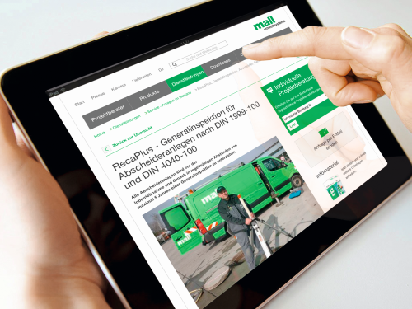

Bildunterschrift: Mall liefert und baut seine Anlagen nicht nur ein, sondern übernimmt auch alle rund um den Betrieb notwendigen Serviceleistungen. (Mall GmbH)

Pressemitteilung und Abbildung sind online unter
www.mall.info/aktuelle-pressemitteilungen abrufbar.
Weitere Informationen zur Mall-Produktpalette gibt es unter www.mall.info.

Belegexemplar erbeten an :
Mall GmbH
Markus Böll
Hüfinger Straße 39-45
78166 Donaueschingen
Deutschland
Über Mall
Mall bietet Systemlösungen für die Regenwasserbewirt-schaftung, Abscheider, Kläranlagen, Pumpstationen, Pelletlager und Solarthermie. 470 Mitarbeiter erwirtschafteten 2014 einen Umsatz von 66 Mio. Euro.

